DOLKEN BLADET juni 2024
Det har varit en hel del som ny ordförande för Brf Dolken att sätt sig in i, men med mycket god hjälp och ett gott samarbete i styrelsen börjar nu bitarna falla på plats.
En ny uppdaterat lista, med rätt telefonnummer finns med i slutet.
Sommaren närmar sig med stormsteg, och då går vi förhoppningsvis in i en lite lugnare period, men vi är aldrig längre bort än ett SMS eller telefonsamtal om det är någon frågeställning.
Hjälps vi alla åt med att sköta våra gemensamma planteringar men även egen växtlighet så har vi alla igen det på en fin miljö hos oss alla. När växterna blir för höga kan det skada fastigheten och ledningar i marken vilket kan bli mycket kostsamt. Vi håller samtidigt kostnaderna nere vilket i slutändan påverkar våra avgifter.
Vi planerar en extra stämma i samband med höst städdagen för att kunna uppdatera stadgarna som vi började med vid årsmötet.
Nu ser vi alla fram mot en riktigt skön sommar
BILLING SKOLAN Måndagen 3 juni klockan 15.00 gjordes en uppföljning av den trygghetsvandring som genomfördes på Billing skolan hösten 2023. Deltagare från vår förening deltog.
Det finns sedan tidigare en skrivelse från Skövde Kommuns säkerhetssamordnare Linda Zetterberg som ligger upplagd på Dolkens hemsida
DOLKEN HEMSIDAN Vi håller på att uppdatera Dolkens egen hemsida. Här finner du, eller kommer att finna nästan allt som rör vår förening, vad vi kan och får göra med och runt vår bostad, nyheter och information om vad som är på gång i föreningen. Ta gärna som vana att gå in på hemsidan för att ta del av senaste nyheter.
På hemsidan finns bland annat våra stadgar under fliken information. Särskilt viktiga paragrafer är 31 och 37.
Länken till sidan är: https://www.hsb.se/ng/brf/dolken/

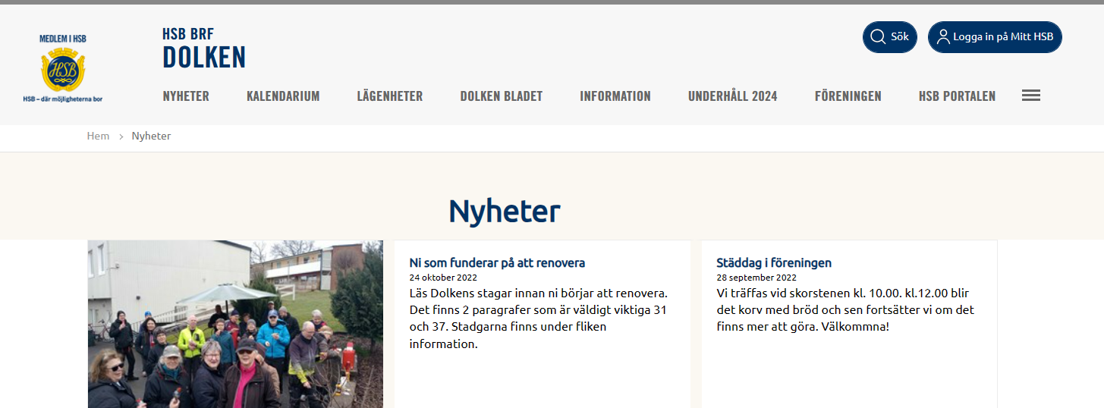
UTEPLATSER FRAM OCH BAKSIDAN Under fliken INFORMATION hittar ni också ”Viktig information om Brf Dolken” Där står det mesta om regler för växter, insynsskydd på fram och baksidan, altanbyggande och staket med mera. Höjden på olika typer av växter får vara max mellanväggens ovankant, c:a 200 cm. Det finns risk att högre växter och dess rötter skadar fastighet och dräneringar så ta nu tillfället i akt och hyfsa till växtligheten runt era uteplatser.
Det har genomförts en underhållsplan med hjälp av expertis från HSB och vissa höga träd måste tas ner omgående. Vi kommer även från styrelsen genomföra en översyn och växtligheten och återkommer i ärendet.
Om ni är osäkra på er växtlighet eller vi nyplantering så ta gärna kontakt med någon i styrelsens ute grupp.

HYRA LOKALEN Som alla säkert känner till har vi en liten övernattningslägenhet bestående av ett rum med kokvrå för uthyrning. Toalett och dusch finns.
Lägenheten är belägen under tvättstugan. Det går också bra att hyra lokalen för andra ändamål som t.ex. kalas. Priset 100 kr.
Det finns en bokningslista i pärmen som ligger på klädhängaren utanför lokalen. Vill du boka rummet, kryssa i under vilken tid och vänd dig till någon i styrelsen så får du en nyckel. När nyckeln lämnas tillbaka skall lokalen vara städad för att vara klar till nästa gäst.
Kontakta gärna någon i styrelsen om du har några frågor.

HOBBYRUM I samma korridor som vår lokal finns ett litet hobbyrum som självklart är till för att användas. I rummet finns förutom lite verktyg en lövblås, häcksax och en högtryckstvätt. Vi planerar även att köpa in en grästrimmer.
Det viktigt att anmäla till någon i styrelsen om något går sönder eller behöver repareras så vi kan fixa till det.

TVÄTTSTUGAN Det är jätteviktigt att vi alla respekterar de regler som vi har för vår tvättstuga för att allt skall fungera bra och alla är nöjda.
- Har man markerat tvättid på tavlan så får ingen annan använda tvättstugan under denna tid utan att först ta kontakt med den som bokat.
- Efter nyttjandet, torka av, rengör filter i torktumlare och gör lokalen klar för nästa användare. Det finns även filter i torkrummet som behöver rengöras då och då
RADON Vi fortsätter arbetet med radonproblematiken och tillsammans med Hemkomfort har vi nu fått alla lägenheter förutom en på ett godkänt resultat. Vi fortsätter naturligtvis arbetet för en så bra hemmiljö som möjligt.

ÖPPET HUS. Tisdagen den 18 juni har vi vårt nästa styrelsemöte i vår föreningslokal. Innan detta möte mellan klockan 16.00-17.30 kan ni ta tillfället i akt och träffa representanter från styrelsen och dryfta olika spörsmål.

Föreningens styrelse 2024
KONTAKT INNRE MILJLÖ Frågor som rör värmestyrning, byggnader, ombyggnation, ventilation, element, radon, vatten, avlopp det vill säga det mesta som rör den fastighet vi bor i, vänder man sig till någon av
Roger Johansson, Michael Karlsson eller Christer Wallin

Ordförande: Peter Jansson
Norra Bergvägen 33 G Tel. 070 321 44 38
Epost: jppjansson@gmail.com
Vice ordf. Henrik Berntsson
Vintergatan 51 B Tel. 073 060 13 03
Epost: djhenrikb@me.com
Sekreterare: Michael Karlsson
Vintergatan 50 D Tel.070 240 14 70
Epost: mickar58@gmail.com
KONTAKT YTTRTE MILJÖ När det gäller allt i vår utemiljö såsom gräs, buskar, snöröjning vänd er till någon av
Henrik Berntsson, Ann-Christine Svensson eller Peter Jansson

Roger Johansson
Vintergatan 51 D Tel. 076 797 19 11
Epost: roger.ug.johansson@gmail.com

Ann-Christine Svensson
Vintergatan 51 F Tel. 070 295 17 73
Epost: hjortron_flikka@hotmail.com

Vicevärd Christer Wallin
Vintergatan 48C Tel. 070 336 62 40
Epost: wallin21@outlook.com

Med önskan om en riktigt bra sommar till er alla Styrelsen genom
Peter Jansson

